杭州之江饭店位置示意图及交通指引

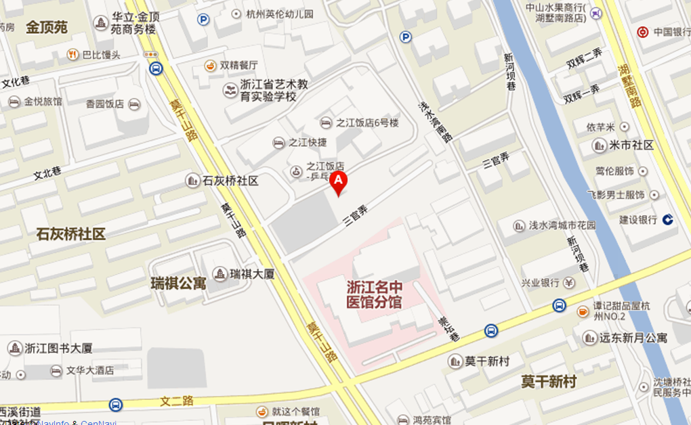
之江饭店
一、机场至饭店：
1、从杭州萧山机场乘坐机场大巴杭州市区方向至武林门民航售票处下车，步行至武林门站，换乘游8线公交至 石灰桥站下车，步行至饭店，大约需要2小时30分钟。
2、从杭州萧山机场乘出租车至饭店需40分钟左右，大约120元。
二、杭州东站火车站至饭店：
1、从杭州东站步行至火车东站西站，乘坐43路公交至一清新村站下车，步行至饭店，大约需要50分钟。
2、从杭州东站乘出租车至饭店需30分钟左右，大约50元。
三、杭州城站火车站至饭店：
1、从杭州城站乘坐188路公交，在石灰桥站下车，步行至饭店，大约需要50分钟。
2、从杭州城站乘出租车至饭店需20分钟左右，大约30元。

